

Proposta de Desenvolvimento Projetual

Layla Maria

Mateus Emanuel

Samuel Fabián

Thalia Silva

**Sumário**

1. Apresentação ..........................................................................

2. Problema .................................................................................

3. Oportunidade ...........................................................................

4. Objetivo ...................................................................................

5. Público-alvo .............................................................................

5.1. Personas ..........................................................................

5.2. Cenário de Problema........................................................

5.2. Linguagem de Categoria .................................................

6. Solução ...................................................................................

6.1. Estratégia de Design .......................................................

6.2. Conceito de Criação ........................................................

6.3. Produto ............................................................................

6.4. Marca ...............................................................................

6.5. Paleta de Cores ...............................................................

6.6. Tipografia .........................................................................

6.7. Elementos Visuais ...........................................................

6.8. Projetos Específicos ........................................................

6.8.1. Projeto de Informação ........................................

6.8.2. Projeto de Interface ............................................

6.8.3. Projeto de Navegação .......................................

6.8.4. Projeto de Interação ...........................................

7. Materiais e Tecnologias ..........................................................

8. Plano de Divulgação ..............................................................

1. **Apresentação**

Esta Proposta de Desenvolvimento Projetual apresenta o Projeto Lumni, uma plataforma digital online que busca criar um ambiente voltado à ufologia em Quixadá onde pessoas interessadas por ufologia possam conhecer melhor a cultura da cidade, se entreter, compartilhar informações e relatos sobre experiências extraterrestres entre si em um espaço sério e confortável.

1. **Problema**

Descaso quanto o reconhecimento cultural ufológico de Quixadá, tanto pela ausência de seriedade relacionada ao assunto, quanto na falta de divulgação da cultura local e o desconhecimento de pontos turísticos ufológicos da cidade.

1. **Oportunidade**

Quixadá é reconhecida regionalmente por suas lendas populares envolvendo eventos paranormais extraterrestres, visa-se, então, se apropriar desta cultura ufológica quixadaense para criar um meio de entretenimento virtual e motivar turistas a conhecer a cidade.

1. **Objetivo**

Deseja-se oferecer um meio no qual as pessoas possam se informar sobre pontos turísticos ufológicos de Quixadá, se comunicar, compartilhando relatos umas com as outras e adquirir virtualmente produtos personalizados no tema.

1. **Público-alvo**

O público-alvo do portal Lumni varia desde turistas à ufólogos. Em geral, pessoas que tenham interesse em ufologia, fãs de extraterrestres, pessoas que queiram relatar suas experiências ou curiosos sobre o tema.

**5.1. Personas**

* **PERSONA [CLIENTE]**

**Nome:** Josimar Ferreira

**Idade:** 56 anos

**Ocupação:** Ufólogo

**Profissão:** Comerciante

**Valores Tecnológicos:** Têm contato com tecnologias digitais, mas não gosta muito de usar.

**Valores Culturais:** Acredita em ETs e afirma que provavelmente já foi abduzido.

**Valores Estéticos:** Diz que existem Extraterrestres com várias formas e tamanhos.

**Opinião sobre Turismo:** Acredita que falta divulgação sobre o turismo em todos os aspectos na cidade. Conhece vários pontos turísticos ufológicos em Quixadá, que poderiam ser aproveitados, mas não estão sendo.

* **PERSONA ESTUDANTE [usuário 2 - turista]**

**Nome:** André Luís

**Idade:** 20 anos

**Ocupação:** Estudante [turista]

**Valores Tecnológicos:** Utiliza notebook e smartphone.

**Valores Culturais:**

* Conhece a cidade de Quixadá mas não é um morador, já ouviu falar sobre discos voadores e extraterrestres na região, como pessoas que foram abduzidas e histórias envolvendo aparições nos monólitos.
* Não tem certeza se acredita em extraterrestres

**Valores Estéticos:** Acredita que se existirem ETs seriam: Altos, magros, asquerosos e com os dedos gordos.

**Opinião sobre Turismo:** Acredita que não existe turismo voltado aos OVNIs em Quixadá

* **PERSONA UFÓLOGA [usuário]**

**Nome:** Maria do Santos

**Idade:** 48 anos

**Ocupação:** Ufóloga

**Profissão:** Comerciante

**Valores Tecnológicos:** Utiliza computador e smartphone.

**Valores Culturais:**

* Acredita em alienígenas e diz que já foi abduzida 3 vezes
* É uma grande conhecedora da ufologia, acumula mídias e conteúdos voltados a ufologia, especialmente relatos, fotografias e documentários ufológicos. Presenciou ocorridos paranormais no passado e isso o motivou a investigar sobre o assunto.

**Valores Estéticos:** Citou que os extraterrestres possuem formas diferentes dependendo da espécie. Tem os Grays alfas, betas...

**Opinião sobre Turismo:** Acredita não ser muito aproveitado.

**5.2. Cenário**

Asa Branca é um município localizado no interior do Ceará, é conhecido por seus moradores como um local misterioso, pois são relatados avistamentos de OVNIs (objetos voadores não identificados), abduções e aparições de extraterrestres na cidade.

**Josimar Ferreira** é um comerciante da cidade, que estuda ufologia a mais de 20 anos. Ele acredita que Asa Branca possui um grande potencial para o turismo ufológico, mas que a Secretaria de Turismo não aproveita a oportunidade de reconhecimento da cidade. A falta de seriedade na divulgação sobre os fenômenos, fizeram Asa Branca perder a credibilidade e respeito de seus moradores.

**5.3. Linguagem de Categoria**

A Marca Lumni é relacionada com conteúdo ufológico. Utiliza-se de elementos que remetem ao espaço e a cultura ufológica.

Na comunicação da marca dos concorrentes, foi identificado uma tendência a explorar a ufologia brevemente e de forma não esclarecedora. A divulgação da categoria envolve imagens e representações gráficas de OVNIs, ETs, pessoas sendo abduzidas. Levando em conta que lumni é um produto voltado para um segmento específico (Fenômenos ufológicos de Quixadá), não foram identificados na internet, sites ou alternativas que atuam no mesmo segmento. Foram encontrados produtos dentro da categoria “site informativo” que contam com diversos temas e notícias.

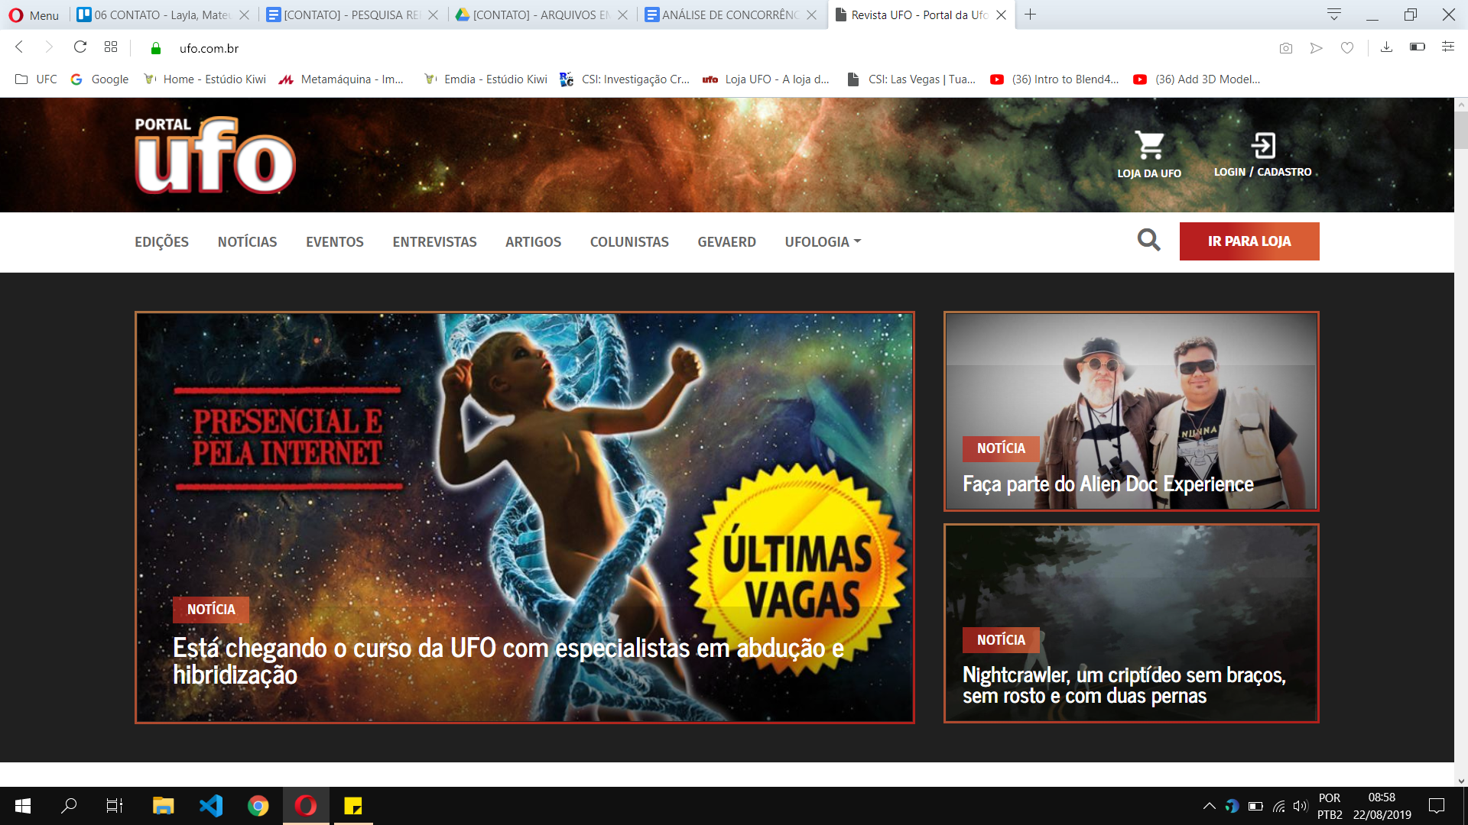  

1. **Solução**

**6.1. Estratégias de Design**

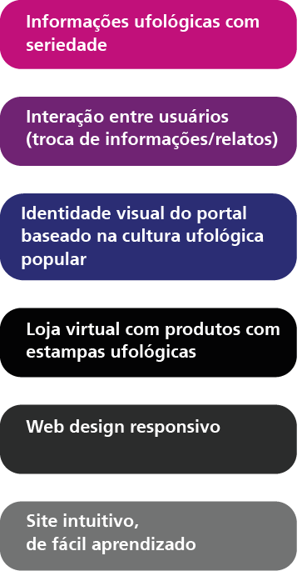 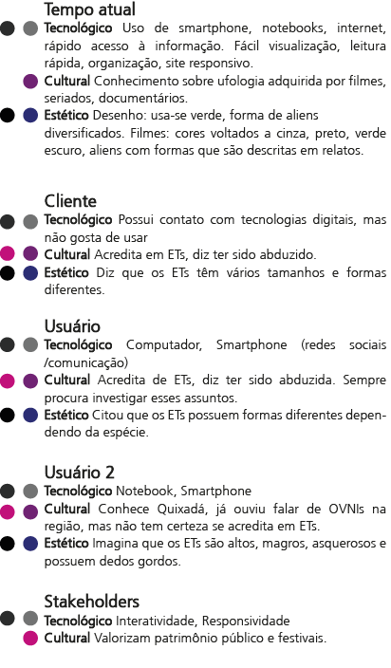

**6.2. Conceito de Criação**

Fenômenos Ufológicos de Quixadá.

**6.3. Produto**

O site Lumni, promove aos seus usuários um contato maior com a ufologia local (Quixadá), disponibiliza ao cliente formas para debater sobre questionamentos ufológicos, informações catalogadas, permite que as pessoas escrevam seus relatos para que as histórias sejam compartilhadas.

O produto terá um fórum de debates, para que todos possam expor suas opiniões, informações sobre ufologia, acontecimentos e tudo relacionado ao tema, focando sempre na cidade de Quixadá. O site disponibilizará uma página voltada para as vendas, onde serão comercializados produtos personalizados, como bottons, canecas, blusas com estampas exclusivas.

A intenção é que as informações sobre o tema sejam apresentadas, catalogadas e compartilhadas de maneira séria que preza os valores do cliente.

**6.4. Marca**



Na composição da marca, foi realizada uma pesquisa iconográfica para reunir elementos que representassem os valores da comunidade ufológica.

Analisando o símbolo que constitui a marca é possível visualizar uma nave espacial com formato de disco, que emite uma luz. Representação inspirada em diversos relatos ufológicos sobre abdução, assunto bastante comentado pela comunidade.

O logotipo da marca possui muita influência de séries, filmes e documentários sobre a temática ufológica. O nome “lumni” vem da palavra lume, que significa “jato de luz”, termo que representa muito bem os valores definidos: mistério e seriedade são equilibrados em um logotipo que desperta o imaginário popular.

A tipografia com formas arredondadas externamente e quadradas internamente é inspirada nas linhas do próprio símbolo da marca, a fim de criar uma harmonia entre eles.

**Tamanho Mínimo**

Para assegurar a legibilidade da marca, fica estabelecido que o tamanho mínimo para aplicação física é de 0,9 centímetros de largura por 1,3 centímetros de altura.

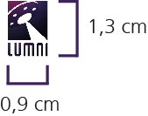

**6.5. Paleta de Cores**

A paleta de cores escolhida representa a galáxia, os tons de violeta chamam a atenção do espectador para o mistério. Utilizamos a harmonia cromática de cores análogas para fazer uso de degradê na logomarca.

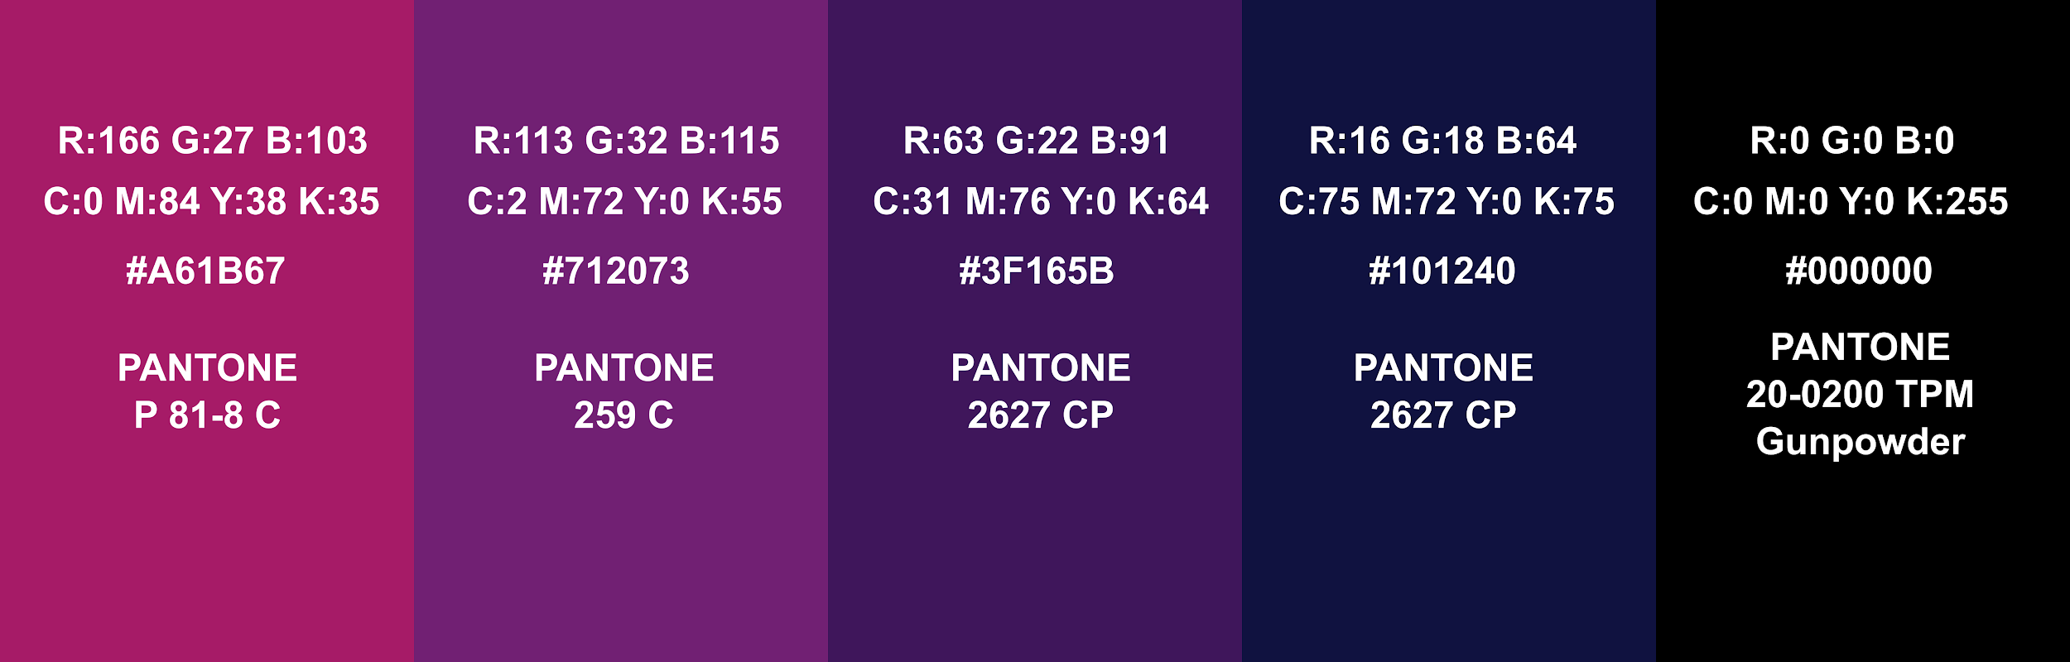

**6.6. Tipografia**

A tipografia escolhida possui curvas finas semelhantes a construção do logotipo do projeto, ela pertence a uma família de fontes sem serifa de fácil leiturabilidade e com esticamentos verticais que contrastam com a marca. A Frutiger 45 Light é utilizada para os textos que acompanham a marca e a Frutiger 65 Bold para ser utilizada em títulos.

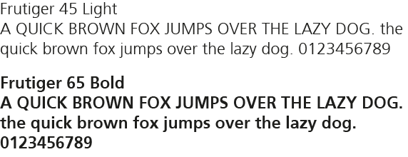

**6.7. Elementos Visuais**

Lumni possui ícones com preenchimento, arredondado nas bordas e de coloração negativa e positiva trazem legibilidade e interação visual com a marca.

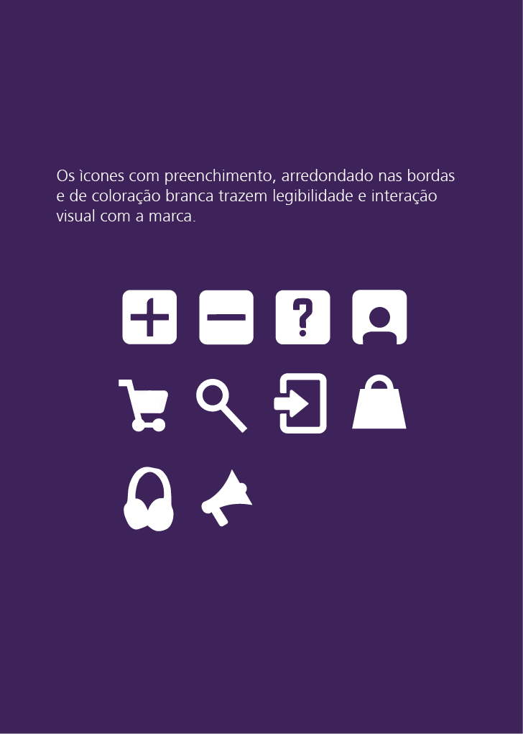

O logotipo da marca lumni pode ser aplicado como grafismo, nas cores: violeta, preto ou degradê da marca, para isso, é cortado no centro horizontalmente. Pode ser usado como marca d’água. Utiliza-se a parte inferior do logotipo para o topo da página e a superior para a base.



**6.8. Projetos Específicos**

**6.8.1. Projeto de Informação**

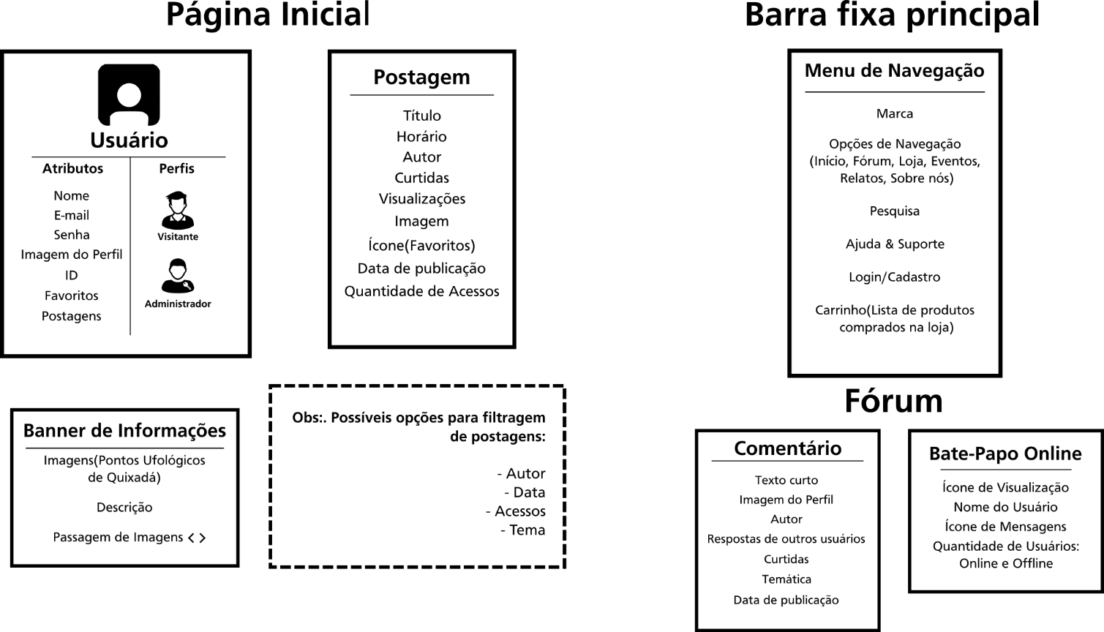

**6.8.2. Projeto de Interface**

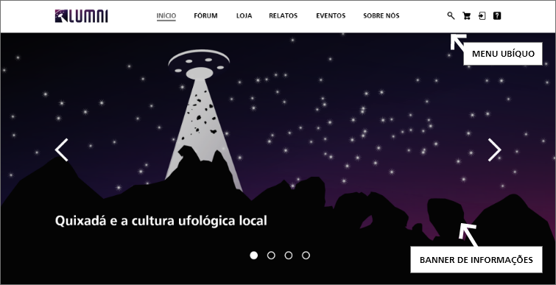

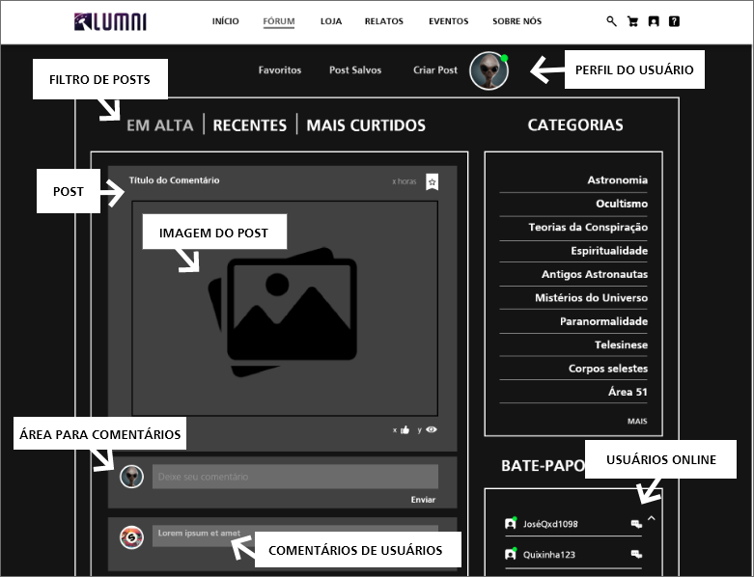

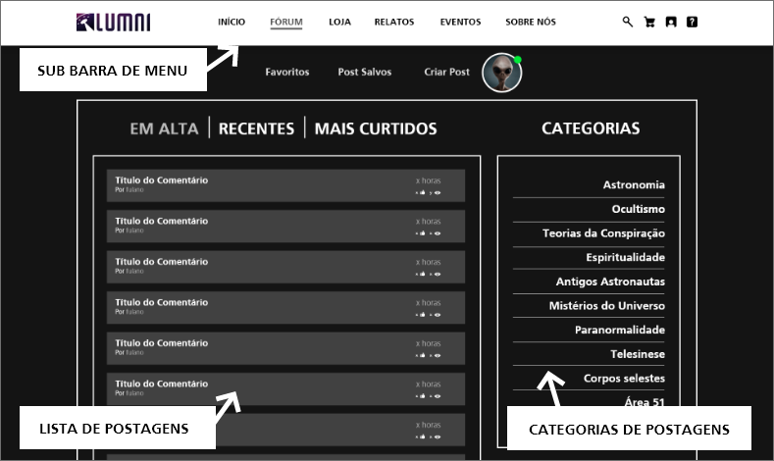

**6.8.3. Projeto de Navegação**

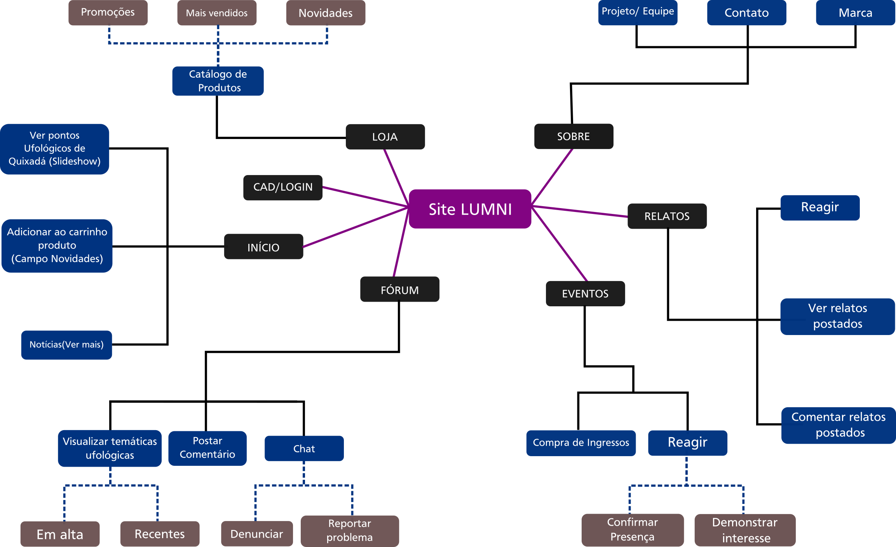

**6.8.4. Projeto de Interação**

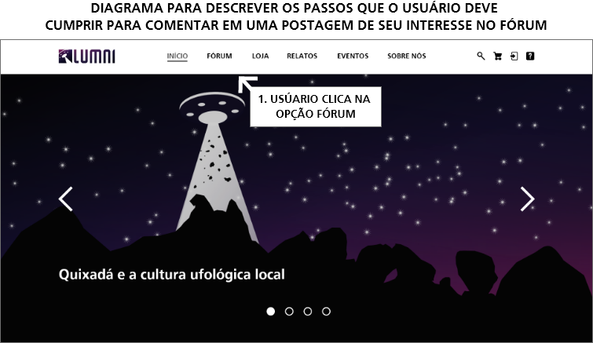

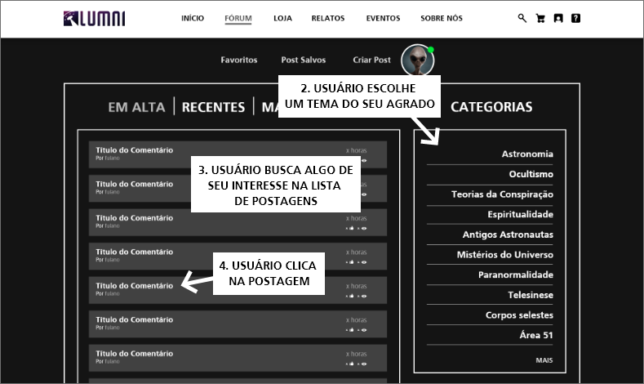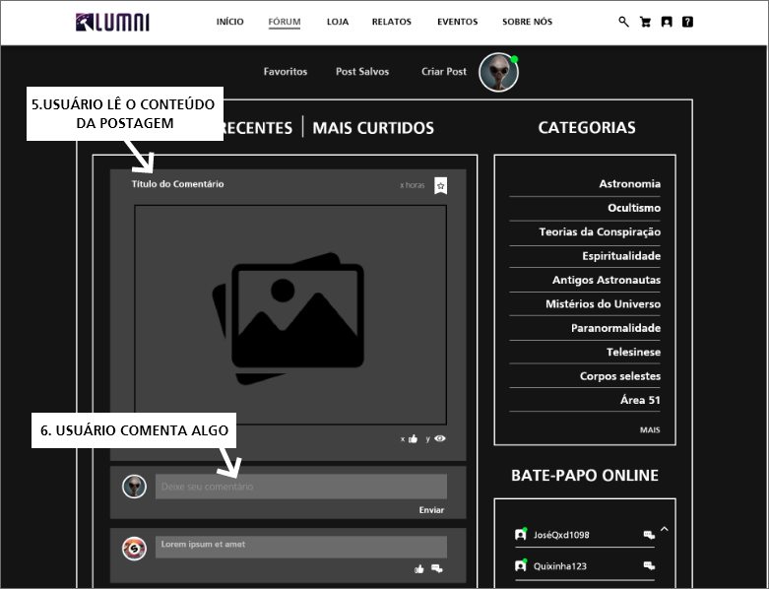

Obs: Mais telas ainda serão desenvolvidas.

1. **Materiais e Tecnologias**



Utilizaremos linguagens de Marcação e Lógica de programação que serão responsáveis por montar a estrutura das páginas, estilizar e criar interatividade em elementos presentes na navegação.

Também será utilizado um banco de dados para alimentação do estoque de produtos ufológicos a venda, além do sistema de cadastro e login de usuários pensado para garantir a segurança de compras, novidades de promoções e demais informações importantes a serem gerenciadas pelos usuários que acessarem nossa plataforma.

1. **Plano de Divulgação**

**Estratégia de comunicação:**

Pensando no nosso objetivo que é informar as pessoas sobre o tema e tornar Quixadá um centro ufológico, à forma que utilizaremos para divulgar o projeto Lumni será de forma virtual, pelas redes sociais do site. E de forma presencial onde apresentaremos nosso produto e suas respectivas funções. Em sua embalagem conceitual, contém os mockups do site, Artigo, Manual de marca, Proposta de Desenvolvimento Projetual e brindes publicitários como adesivos, bottons e chaveiros, estampados com nossa marca Lumni. O material gráfico é constituído por banner digital para divulgação em mídias sociais e por cartazes no tamanho A3.